Fișă de lucru – vectori, operații cu vectori

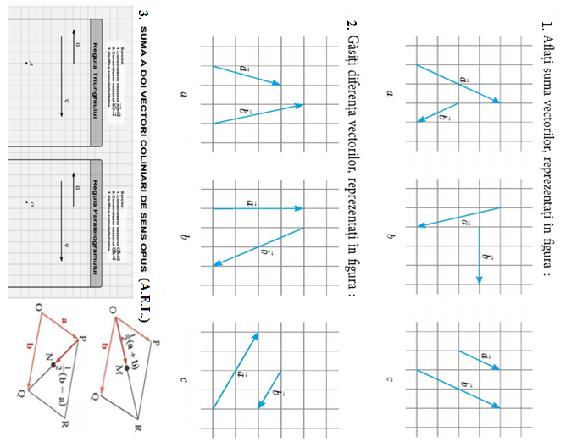
Prof. Cosma Teodora

Aplicații A.E.L.
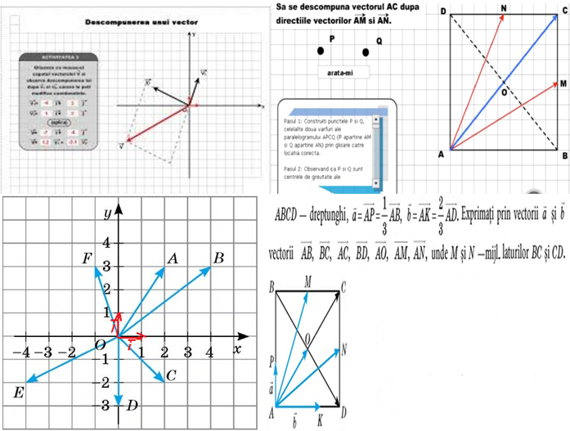

Prof. Cosma Teodora

